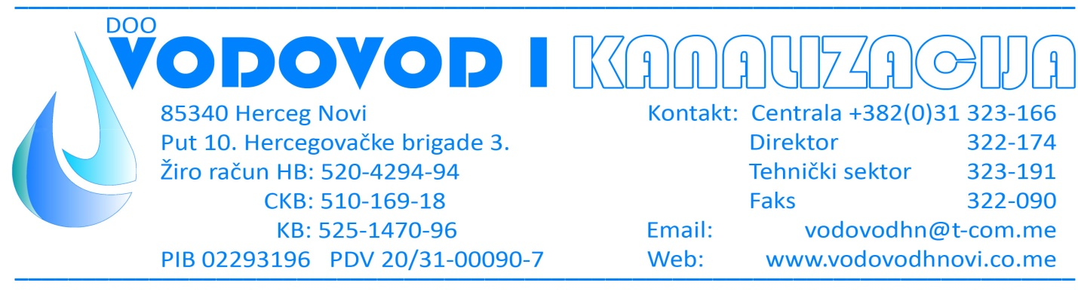

Na osnovu Pravila o minimumu kvaliteta i obima poslova za obavljanje regulisanih komunalnih djelatnosti, Službeni list Crne Gore br.059/19 od 18.10.2019. godine član 37 tačka 3, podnosim

ZAHTJEV
ZA OČITAVANJE VODOMJERA OD STRANE KORISNIKA

POTROŠAČ:

ŠIFRA POTROŠAČA:

ULICA I BROJ:

ULAZ:

STAN BROJ:

JMBG ILI BR. L. K.:

ZA MJESEC:

PRIJAVLJUJEM STANJE NA VODOMJERU:

Napomena: Stanje je potrebno dostaviti do 27-og u tekućem mjesecu za taj mjesec u DOO Vodovod i kanalizacija Herceg Novi – Služba za reklamacije ili putem e-mail: vodovodhn@t-com.me.

Herceg Novi,__________ Podnosilac zahtjeva

__________________

